

**Manual de usuario para la conexión del Electro – Cap y la Cyton Board**

Departamento de Electrónica, Mecatrónica y Biomédica

**Materiales**

Para poder realizar la conexión entre el electro cap y la cyton board es necesario asegurarse de tener los componentes correctos los cuales son los siguientes:

* Electro – Cap:

* Electrodos de referencia para los oídos.

* Adaptador para la cyton board

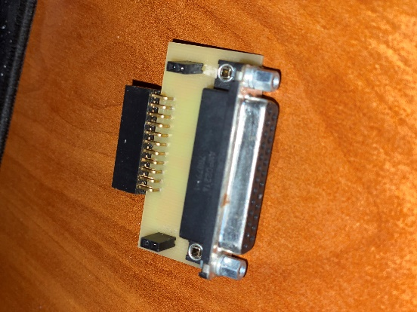

* Adaptadores para los electrodos de referencia.

* Cycton Board y su Dongle

* Alimentación para la placa

**Procedimiento**

Ya teniendo todos los materiales correspondientes se procede a realizar la conexión para lo que se deben seguir los siguientes pasos:

1. Primero de debe conectar el adaptador al electro – cap y a la cyton board, teniendo en cuenta que la distribución de pines que se utiliza en el adaptador no funciona para todas las aplicaciones del electro cap, por lo que, si se desea utilizar otros pines, será necesario que diseñe otra placa.

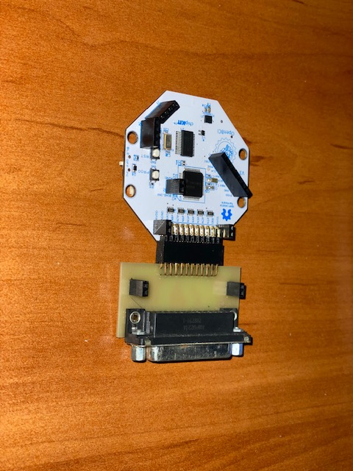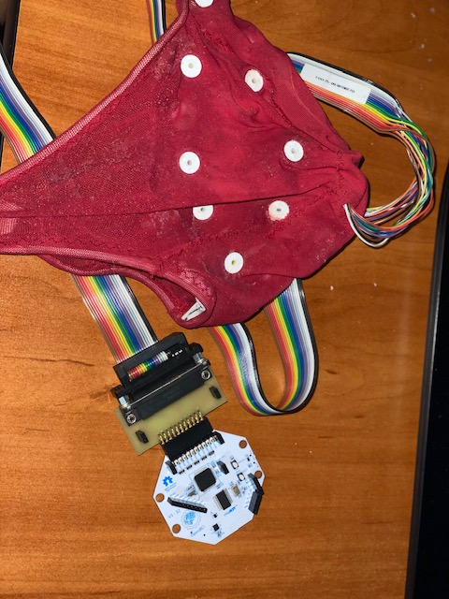

1. Ya teniendo conectadas el casco y la placa a través del adaptador se procede a conectar los adaptadores para los electrodos de referencia en los pines que se encuentran a los lados, observando que sean los pines correctos, una manera de ver esto es, viendo los tracks de la placa y ver en que pines se encuentran conectados.

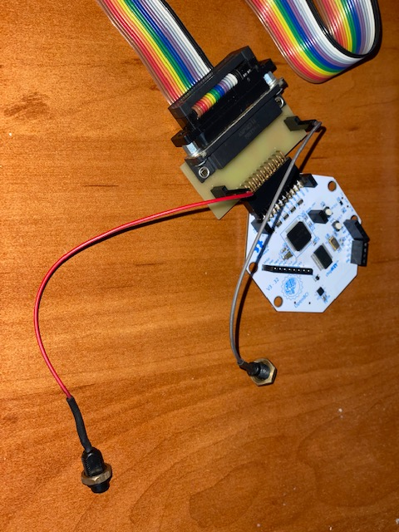

1. Luego se procede a conectar a conectar los electrodos de referencia a los adaptadores.

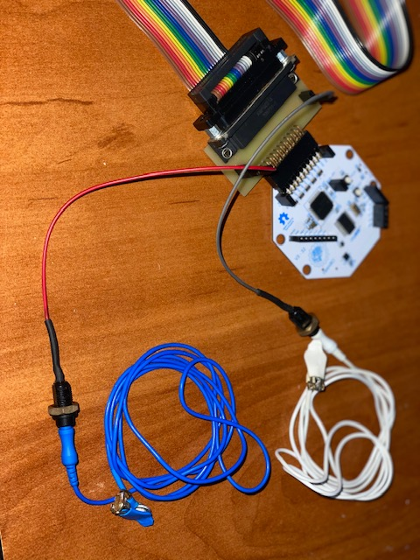

1. Ya con todos los electrodos conectados adecuadamente se conecta la alimentación a la placa mediante el puerto que se encuentra en la parte inferior.

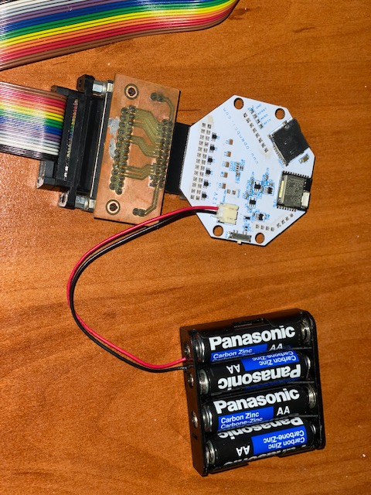

1. El siguiente paso es conectar el dongle a cualquiera de los puertos USB de la computadora y con el switch ubicado en uno de los lados encenderlo para poder comunicarse con la cyton board.
2. Para poder enlazar la cyton board con el dongle se debe colocar la placa en la opción de “PC” utilizando el switch que se tiene en la parte superior de la placa.
3. Para verificar que la conexión sea adecuada se puede utilizar el sofware de Open_BCI, el cual se puede descargar en el siguiente enlace: <https://openbci.com/index.php/downloads>
4. Si la conexión fue correcta en la interfaz se deberían ver las señales captadas por los distintos canales de la siguiente manera:

